EJERCICIOS CON GPG

🔹 Generación y gestión de claves
- Comprobar versión de GPG
gpg –version
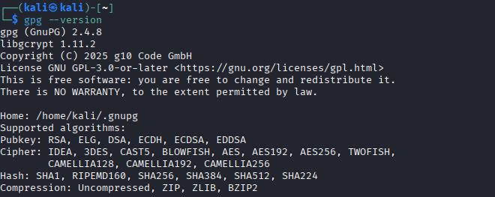
- Crear un par de claves RSA nuevo
gpg --full-generate-key

elegimos (1) RSA and RSA
2. Tamaño de clave:
Has elegido el tamaño por defecto (3072 bits), lo cual está perfecto para seguridad moderna. Puedes dejarlo así.

3. Caducidad:
Has puesto que no caduque (0) y confirmado con y. Perfecto también.

4. Identidad del usuario:
Aquí es donde empezó el problema. Se te pidió:
Real name: albertron
Email address:
Comment:
✅ El nombre está bien (albertron), pero dejaste el email vacío.
⚠️ Aunque no es obligatorio usar un email real, si lo dejas vacío, GPG podría fallar al construir la identidad o dar lugar a errores/confusión.

✅ ¿Qué debes hacer ahora?
Cuando llegues a esta parte:
Real name: albertron
Email address: albertron@kali
Comment: (puedes dejarlo vacío)

(usar nombre ficticio y correo de práctica)
- Listar claves públicas propias
gpg --list-keys
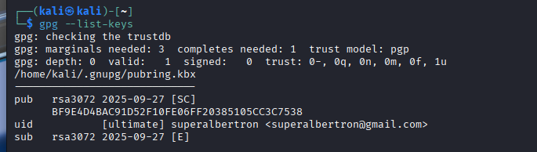
- Listar claves privadas (secretas)
gpg --list-secret-keys
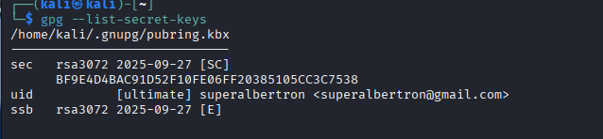
- Exportar clave pública a un archivo
gpg --armor --export "NOMBRE" > clave_publica.asc

hay que poner el nombre que se haya creado antes
- Exportar clave privada (para backup)
gpg --armor --export-secret-keys "NOMBRE" > clave_privada.asc

🔹 Cifrado y descifrado
- Crear un archivo de texto simple
echo "Hola, esto es un mensaje secreto" > mensaje.txt
- Cifrar con la clave pública propia
gpg -e -r "NOMBRE" mensaje.txt
- Ver el archivo cifrado (mensaje.txt.gpg)
cat mensaje.txt.gpg
- Descifrar con la clave privada
gpg -d mensaje.txt.gpg
- Guardar el descifrado en archivo
gpg -d mensaje.txt.gpg > mensaje_descifrado.txt

🔹 Firmas digitales
- Firmar un archivo en claro
gpg --clearsign mensaje.txt
- Generar una firma separada (.sig)
gpg --detach-sign mensaje.txt
- Verificar una firma
gpg --verify mensaje.txt.sig mensaje.txt

